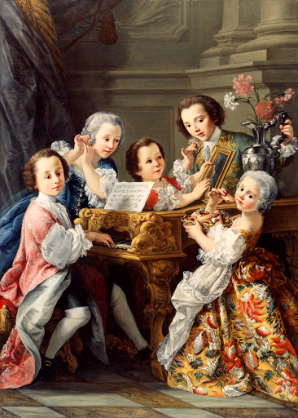
«ПОЧЕМУ РЕБЕНОК ДОЛЖЕН ЗАНИМАТЬСЯ
МУЗЫКОЙ?»

Причина первая
Играть – это следовать традиции.
Музыке учили всех аристократов, русских и европейских. Музицировать – это лоск, блеск и шик, апофеоз светских манер.

Причина вторая
Музыкальные занятия воспитывают волю и дисциплину: заниматься на музыкальном инструменте надо регулярно, без перерывов. Зимой и летом, в будни и в праздники. Почти с тем же упорством, с каким чемпионы тренируются в спортзале и на катке. Но, в отличие от героев спорта, играя на рояле, нельзя сломать ни ногу, ни даже руку.

• Внимание! Строгие родители! Музыка – это воспитание характера
без риска травмы: как хорошо, что такое возможно!

Причина третья
Занимаясь музыкой, ребёнок развивает математические способности.
Он пространственно мыслит, попадая на нужные клавиши, манипулирует
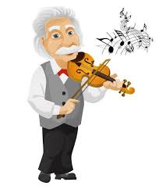
абстрактными звуковыми фигурами, запоминая нотный текст, и знает, что в музыкальной пьесе как в математическом доказательстве: ни убавить, ни прибавить!
Не случайно Альберт Эйнштейн играл на скрипке, а профессора
физики и профессора математики Оксфорда составляют 70% членов
университетского музыкального клуба.

• Внимание! Дальновидные родители будущих математиков и
инженеров! Музицировать приятнее, чем решать трудные задачи
из-под репетиторской палки.

Причина четвертая
Музыка и язык – близнецы-братья.
Они родились следом друг за другом: сначала музыка, потом словесная речь,
и в нашем мозге они продолжают жить рядом. Фразы и предложения,
запятые и точки, вопросы и восклицания есть и в музыке, и в речи.
Играющие и поющие лучше говорят и пишут, легче запоминают иностранные слова, быстрее усваивают грамматику.
• Внимание! Мудрые родители будущих журналистов и переводчиков! Вначале было Слово, но ещё раньше был Звук.

Причина пятая
Музыка структурна и иерархична: крупные произведения распадаются
на менее крупные части, которые в свою очередь делятся на небольшие
темы и фрагменты, состоящие из мелких фраз и мотивов. Стихийное
понимание музыкальной иерархии облегчает понимание компьютера,
тоже сплошь иерархичного и структурного.
• Внимание! Прагматичные родители будущих IT-инженеров,
системных администраторов и программистов! Музыка ведёт
прямо к вершинам компьютерных наук.

Причина шестая
Музыкальные занятия развивают навыки общения или, коммуникативные
навыки.
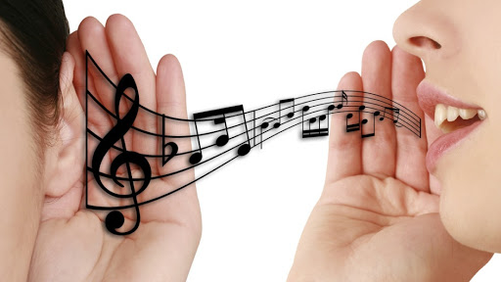
За годы учёбы ребёнок-музыкант познакомится с галантным и дружественным В.А. Моцартом, ершистым и атлетичным С.С. Прокофьевым, умудрённым и философичным И.С. Бахом и другими музыкальными персонами. Играя, ему придётся в них перевоплотиться и донести до публики их характер, манеру чувствовать, голос и жесты. Теперь остаётся один шаг до таланта менеджера, где едва ли не главное – понимать людей и, пользуясь своим пониманием, управлять ими.
• Внимание! Амбициозные родители будущих основателей бизнес-
империй! Музыка ведет от сердца к сердцу, и самое грозное оружие топ-менеджера – обезоруживающая улыбка «хорошего парня».

Причина седьмая
Музыканты мягкосердечны и одновременно мужественны.
Музыка — это чувства и эмоции!

• Внимание! Дети, которые занимались музыкой, как правило очень творческие, креативные, эмоциональные и эмпатичные!

Причина восьмая
Занятия музыкой приучают «включаться по команде».
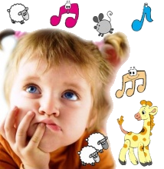
Музыканты меньше боятся страшного слова deadline – срок сдачи работы. В музыкальной школе нельзя перенести на завтра или на неделю вперёд зачёт по гаммам и классный концерт. Положение артиста на сцене приучает к максимальной готовности «по заказу», и ребёнок с таким опытом не завалит
серьёзный экзамен, интервью при приёме на работу и ответственный доклад.
• Внимание! Беспокойные родители! Музыкальные занятия в детстве – это максимальная выдержка и артистизм на всю жизнь.

Причина девятая
Музыкальные занятия воспитывают маленьких «Цезарей», умеющих делать много дел сразу. Музыка помогает ориентироваться в нескольких одновременных процессах: так, читающий с листа пианист,
сразу делает несколько дел – помнит о прошлом, смотрит в будущее и контролирует настоящее.
• Внимание! Перегруженные и усталые родители! Ребёнку-музыканту
будет легче, чем Вам, бежать по нескольким жизненным дорожкам и везде приходить первым.

